Квест – игра для педагогов
«Ранняя профориентация обучающихся
в условиях реализации ФОП ДО»
Цель мероприятия: повышение уровня теоретической и практической подготовки воспитателей, совершенствование практических навыков, необходимых в работе по ознакомлению детей дошкольного возраста с профессиями взрослых людей.
Задачи:
1. Определить проблемы и перспективы ранней профориентационной работы в ДОО;
2. Изучить содержание профориентационной работы в ДОО;
3. Познакомить педагогов с современными технологиями, используемыми для ознакомления дошкольников с профессией, формам и методами работы с детьми по профориентации. Обновление системы дошкольного образования ставит перед современными педагогами задачу воспитания у дошкольников конкурентоспособной личности, успешно реализующей себя в профессиональной среде, обладающей чертами: исследователей, изобретателей, предпринимателей, новаторов.

Вхождение ребенка в социальный мир невозможно вне освоения им первоначальных представлений социального характера, в том числе и ознакомлением с профессиями. У человека все закладывается с детства и профессиональная направленность в том числе. Раннее начало подготовки ребенка к выбору будущей профессии заключается не в навязывании ребенку того, кем он должен стать, по мнению родителей (потому что, к примеру, многие в роду работают в этой сфере), а в том, чтобы познакомить ребенка с различными видами труда, чтобы облегчить ему самостоятельный выбор в дальнейшем.
Поэтому ознакомлением с трудом взрослых необходимо начинать уже в дошкольном возрасте, когда дети через доступные формы познания узнают о разных профессиях. В зависимости от способностей, психологических особенностей темперамента и характера, от воспитания ребенка и привития ему ценности труда у детей формируется система знаний о профессиях, интересы и отношение к определенным видам деятельности.
Для того чтобы ребенок осознанно сделал выбор во взрослой жизни, его надо познакомить с максимальным количеством профессий, начиная с ближнего окружения, с профессий родителей и людей хорошо знакомых, чей труд дети наблюдают изо дня в день. В основном эта деятельность должна носить информационный характер (общее знакомство с миром профессий), а также включать совместное обсуждение мечты и опыта ребенка, приобретенного им в каких-то видах трудовой деятельности. Необходимо развить у воспитанников веру в свои силы, путем поддержки их начинаний будь то в творчестве, спорте, технике и т.д. Чем больше разных умений и навыков приобретет ребенок в детстве, тем лучше он будет знать и оценивать свои возможности в более старшем возрасте.

Ход семинара - практикума
1 по горизонтали:
Продолжите фразу. Во всех вопросах ведающая наша ________________.

1 по вертикали:
Узнайте профессию по картинке.



2 по горизонтали:
Решите задачу:
Ставка сотрудника – 13 500 рублей.
Доплата за совмещение – 60%.
Премия – 100%.
Вычесть подоходней налог – 13 %.
Какую сумму получит сотрудник?
Решение:
- 13,500 * 60 : 100 = 8 100 (доплата за совмещение)
- 13,500* 2 + 8100 = 35100 (зарплата без налогового вычета)
- 35100 – 13% = 30537 т. р.
Ответ: зарплата сотрудника 30537 т. р.
Специалист, занимающийся расчетом зарплат в организации это Бухгалтер.
3 по горизонтали:
Выложите правильную последовательность режима дня.
Кто следит за соблюдением режима дня детей в детском саду?

4 по горизонтали:
Разгадайте ребус:
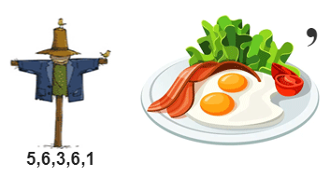

5 по вертикали:
Разложите цифры по порядку.
Переверните на обратную сторону.

6 по горизонтали:
Примите удобную позу, закройте глаза.
У какого специалиста вы можете прослушать успокаивающую музыку для снятия напряжения, стресса, тревоги?
7 по вертикали:
На зарядку по порядку становись.


8 по вертикали:
Возьмите необходимые атрибуты, и приготовитесь исполнить………..
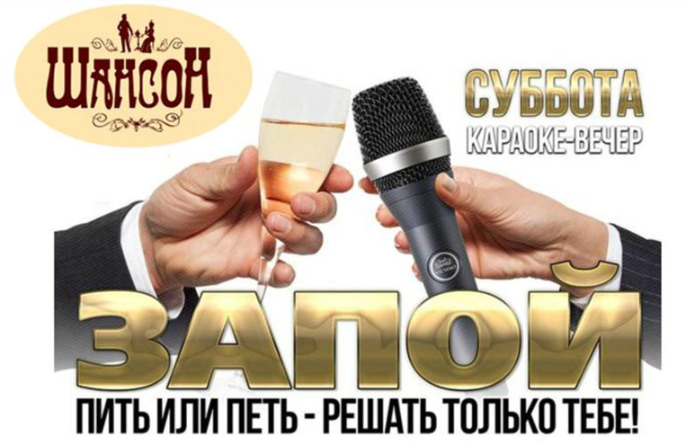

9 по горизонтали:
Решите задачу:
Булка хлеба весит 300 грамм. Норма на одного ребенка 25 грамм. Сколько детей можно накормить с 1 булки хлеба?
300:25 = 12 детей
Выполнение калькуляции, расчет необходимого количества продуктов в ДОУ производит КАЛЬКУЛЯТОР.

10 по вертикали:
Приготовьте из представленного ассортимента продуктов блюдо, допустимое в ДОУ.
Приготовлением блюд в ДОУ занимается повар.

11 по вертикали:
Изготовьте из предложенных материалов орудие труда этого сотрудника.

Он проснется на заре
Снег расчистит на дворе
Все дорожки подметет
И песком посыпет лед. (Дворник)

12 по горизонтали:
Выстроите правильную последовательность этапов. Вставьте пропущенное слово.

Этапы обработки_______________ в прачечной
Технология обработки ________ в прачечной заключает в себе _________этапов.
1 | 2 | 3 | 4 | 5

Подготовка _____________ к стирке
Стирка ________________ по выбранной программе
Сушка______________
Глажение__________
Складирование готового ______________________

Это алгоритм работы прачки.
13 по горизонтали:
По фотографиям узнайте рабочее место этого сотрудника.
Данное рабочее место принадлежит нескольким сотрудникам нашего учреждения.
(Сторож, вахтер).

